8. เตรียมพร้อมที่จะอพยพไปในที่ปลอดภัยเมื่อสถานการณ์จวนตัว หรือปฏิบัติตามคำแนะนำของทางราชการ

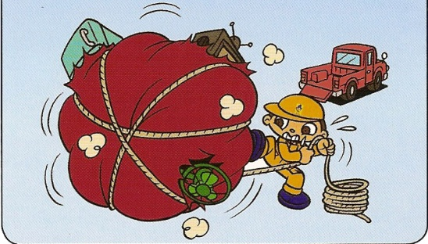

9. เมื่อจวนตัวให้คำนึงถึงความปลอดภัยของชีวิตมากกว่าห่วงทรัพย์สมบัติ
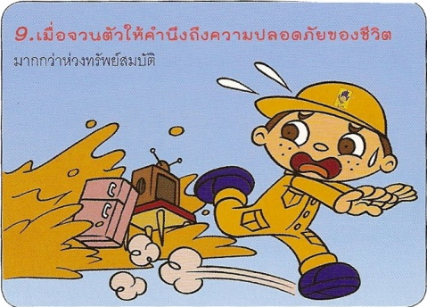



วิธีเอาตัวรอดจาก
"อุทกภัย"

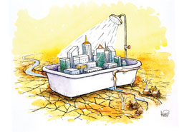

ด้วยความปรารถนาดีจาก
องค์การบริหารส่วนตำบลบางแก้ว
อำเภอบรรพตพิสัย จังหวัดนครสวรรค์
งานป้องกันฯ โทร.056-287131

อุทกภัย
ภัยที่เกิดขึ้นเนื่องจากมีน้ำเป็นสาเหตุ อาจจะเป็น น้ำท่วม น้ำป่า หรืออื่น ๆ โดยปกติ อุทกภัยเกิดจากฝนตกหนักต่อเนื่องกันเป็นเวลานาน บางครั้งทำให้เกิดแผ่นดินถล่ม อาจมีสาเหตุจากพายุ หมุนเขตร้อนลมมรสุมมีกำลังแรง ร่องความกดอากาศต่ำมีกำลังแรง อากาศแปรปรวน น้ำทะเลหนุนแผ่นดินไหว เขื่อนพัง ทำให้เกิดอุทกภัยได้เสมอ
ชนิดของอุทกภัย
- น้ำป่าไหลหลาก เกิดจากฝนตกหนักบนภูเขา หรือต้นน้ำลำธารและไหลบ่าลงที่ราบอย่างรวดเร็ว เพราะไม่มีต้นไม้ ช่วยดูดซับ ชะลอกระแสน้ำ ความเร็วของน้ำ ของท่อนซุง และต้นไม้ ซี่งพัดมาตามกระแสน้ำจะทำลายต้นไม้ อาคาร ถนน สะพาน และชีวิตมนุษย์และสัตว์จนได้รับความเสียหาย.
- น้ำท่วมขัง น้ำเอ่อนอง เกิดจากน้ำล้นตลิ่ง มีระดับสูงจากปกติท่วมแช่ขัง ทำให้การคมนาคมหยุดชะงัก เกิดโรคระบาดได้ ทำลายพืชผลเกษตรกร
- คลื่นซัดฝั่ง เกิดจากพายุลมแรงซัดฝั่ง ทำให้น้ำท่วมบริเวณชายฝั่งทะเล บางครั้งมีคลื่นสูงถึง 10 เมตร ซัดเข้าฝั่งซึ่งสามารถทำลายทรัพย์สินและชีวิตได้

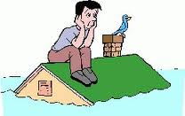

การป้องกันและลดความเสียหายจากอุทกภัย
ควรติดตามฟังข่าวอากาศของสม่ำเสมอ เมื่อใดที่กรมอุตุนิยมวิทยาเตือนให้อพยพ ทั้งคนและสัตว์เลี้ยงควรรีบอพยพไปอยู่ในที่สูง อาคารที่มั่นคงแข็งแรง
ถ้าอยู่ที่ราบให้ระมัดระวังน้ำป่าหลาก จากภูเขาที่ราบสูงลงมา กระแสน้ำจะรวดเร็วมาก ควรสังเกตเมื่อมีฝนตกหนักติดต่อกันบนภูเขาหลาย ๆ วัน ให้เตรียมตัวอพยพขนของไว้ที่สูง
ถ้าอยู่ริมน้ำให้เอาเรือหลบเข้าฝั่งไว้ในที่จะใช้งานได้ เมื่อเกิดน้ำท่วม เพื่อการคมนาคม ควรมีการวางแผนอพยพว่าจะไปอยู่ที่ใด พบกันที่ไหน อย่างไร
กระแสน้ำหลากจะทำลายวัสดุก่อสร้าง เส้นทางคมนาคม ต้นไม้ และพืชไร่ ต้องระวังกระแสน้ำพัดพาไป อย่าขับรถยนต์ฝ่าลงไปในกระแสน้ำหลาก แม้บนถนนก็ตาม อย่าลงเล่นน้ำ อาจจะประสพอุบัติภัยอื่น ๆ อีกได้
หลังจากน้ำท่วม จะเกิดโรคระบาดในระบบทางเดินอาหารทั้งคนและสัตว์ ให้ระวังน้ำบริโภค โดยต้มให้เดือดเสียก่อน

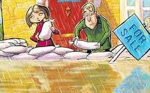

ขณะเกิดอุทกภัยควรตั้งสติให้มั่นคง อย่าตื่นกลัวหรือตกใจ ควรเตรียมพร้อมที่จะเผชิญเหตุการณ์ด้วยความสุขุม รอบคอบ และควรปฏิบัติดังต่อไปนี้
1. ตัดสะพานไฟ และปิดแก๊สหุงต้มให้เรียบร้อย
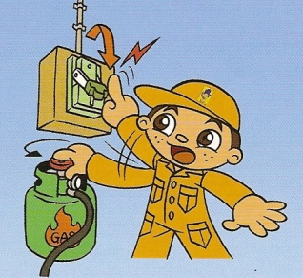

2. จงอยู่ในอาคารที่แข็งแรง และอยู่ในที่สูงพ้นระดับน้ำที่เคยท่วมมาก่อน
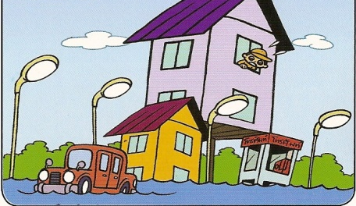

3. จงทำให้ร่างกายอบอุ่นอยู่เสมอ
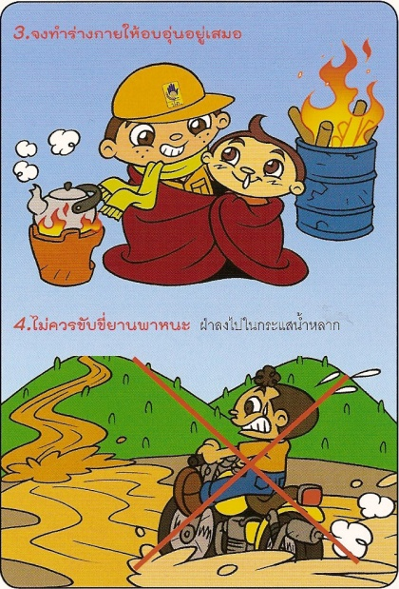

4. ไม่ควรขับขี่ยานพาหนะฝ่าลงไปในกระแสน้ำหลาก
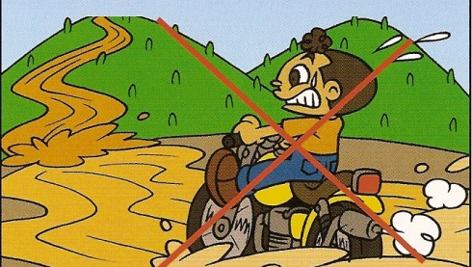

5. ไม่ควรเล่นน้ำหรือว่ายน้ำเล่นในขณะน้ำท่วม
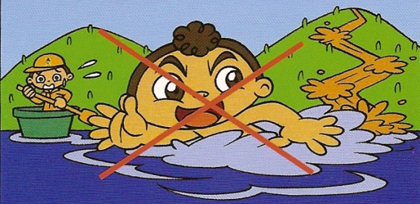

6. ระวังสัตว์มีพิษที่หนีน้ำท่วมขึ้นมาอยู่บนบ้าน และหลังคาเรือนกัดต่อย เช่น งู แมลงป่อง ตะขาบ เป็นต้น
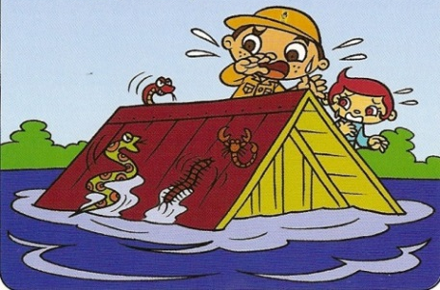

7. ติดตามเหตุการณ์อย่างใกล้ชิด เช่น สังเกตลมฟ้าอากาศ และติดตามคำเตือนเกี่ยวกับ ลักษณะอากาศจากกรมอุตุนิยมวิทยา



